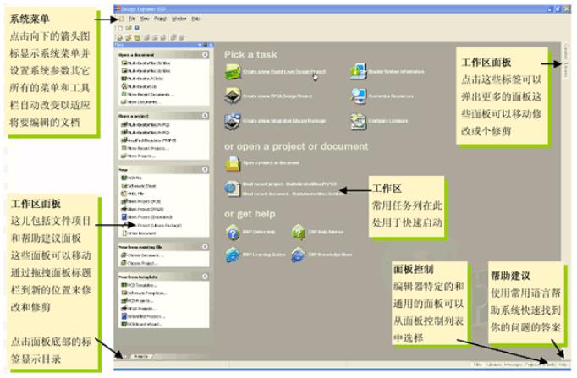

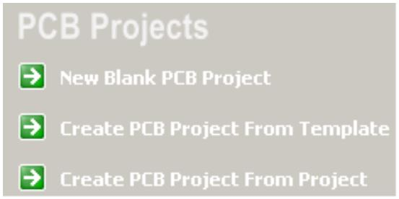
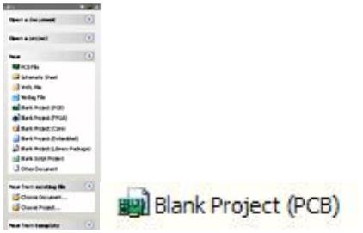
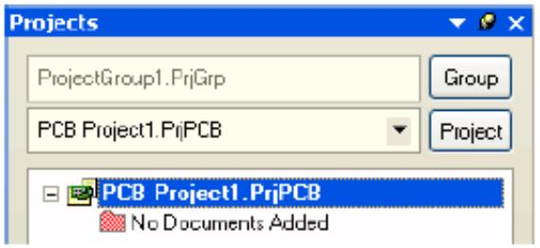
实验一 认识 Altium Designer
一 实验目的
1 认识Altium Designer 的窗口界面
2 熟悉Altium Designer 的环境参数和文档管理方式。
二 实验内容
初步认识Altium Designer 窗口界面，创建PCB 项目文件，新建原理图和PCB 文件,文件的保存、打
开与关闭方法。
三 实验步骤
1 认识Altium Designer 窗口界面
双击桌面Altium Designer 图标，或单击开始/所有程序/ Altium Designer。启动后主窗口界面如
图1 所示
图1 DXP 主窗口界面
2 创建一个PCB 设计项目
方法一：在设计窗口的Pick a Task 区中点击Print Circuit Board Design，如图2 所示，单击New
Blank PCB Project，如图3 所示
图2 PCB 设计
图3 新建PCB 设计项目
方法二：在Files 面板中的New 区点击Blank Project (PCB)。如图3 所示。如果这个面板未显
示，点击设计管理面板底部的Files 标签。
图3 新建PCB 项目文件
图4 新建PCB Project
方法三：执行菜单命令File/New/ Project/ PCB Project 后，Projects 面板就会出现一个新建项
5


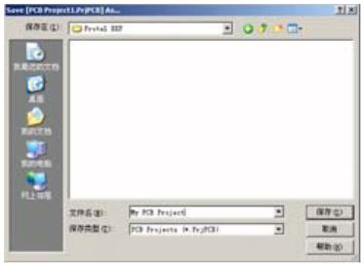
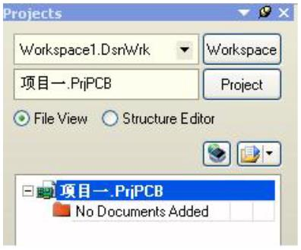
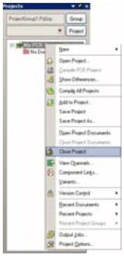
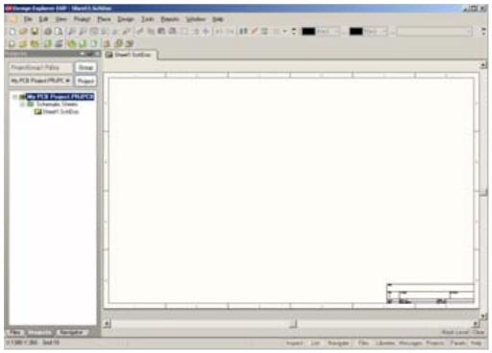
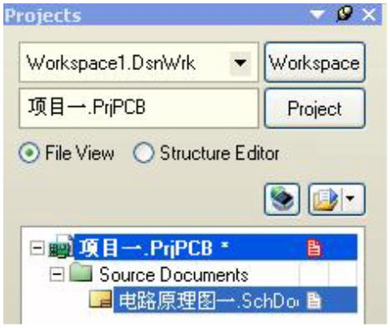
目文件。如图4 所示。PCB Project1.PrjPCB，与“no documents added”文件夹一起列出。
3 保存项目文件
执行菜单命令File/Save Project，将弹出一个保存文档对话框，如图5 所示。在对话框选择项好
目文件存放的位置，在对话框下面的“文件名（N）”栏中键入“项目一”后（实际应用时项目名称可根
据用户需要命名，可以是中文名），单击
按钮即可。
保存项目文件后，Projects 面板中的项目文件名会由默认的“PCB_Project1.PrjPCB”变为新键入的
文件名，如图6 所示。
图5 保存文档对话框
图6 保存后的项目文件
如果不是第一次创建的项目，若想对其重新命名，可先在 Projects 面板中选中目标项目，再执
行File/Save Project As。。菜单命令。
4 关闭和打开PCB 设计项目
1）在Projects 面板中，用鼠标右键单击需关闭的项目文件名。在弹出的命令菜单中选择“Close
Project”选项，即可关闭该项目，如图7 所示。
2）执行菜单命令File/Open Project，可以打开已有的项目。也可以在Files 面板中选择“Open a
Project”选项打开已有的项目。
5 启动原理图编辑器
1）执行菜单命令 File/New/Schematic，启动原理图编辑器，进入原理图编辑状态窗口，如图 8
所示。
2）系统默认的文件名为“Sheet1.SchDoc”。执行菜单命令File/Save，在弹出的对话框中，选择合
适的路径并输入新的文件名“电路原理图一”，单击“保存”。这时在Projects 面板中，可以看到一个
名为“电路原理图一.SchDoc”原理图文件已加入到项目“项目一.PRJPCB”当中了，如图9 所示。
图7 关闭设计项目
图8 原理图编辑状态窗口
图9 保存后的原理图文件
提示：如果你想添加到一个项目文件中的原理图图纸已经作为自由文件夹被打开，那么在
Projects 面板的Free Documents 单元schematic document 文件夹上右击，并选择Add to Project。现在
这个原理图图纸就列表在Projects 标签中的紧挨着项目名下的Schematic Sheets 文件夹下，并连接到
项目文件。
6 启动 PCB 编辑器
1）执行菜单命令 File/New/PCB，即可启动 PCB 编辑器，进入到 PCB 编辑状态窗口，如图 10
所示。
2）执行菜单命令File/Save，在弹出的对话框中，选择合适的路径并输入具有文件名， “电路板
6

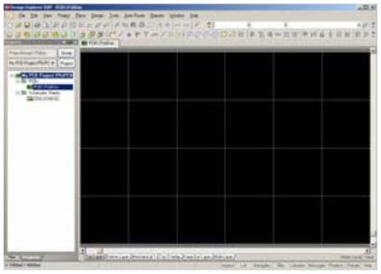
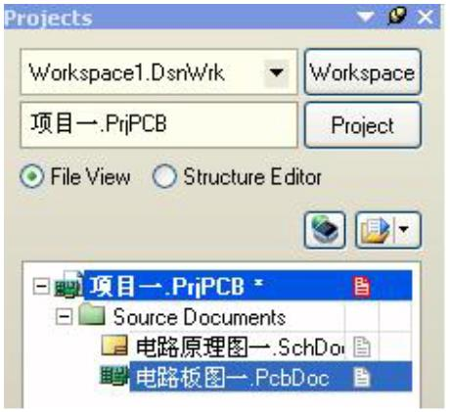
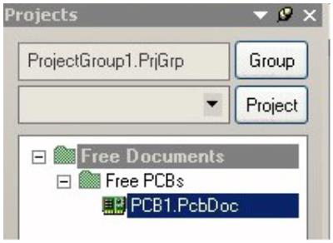
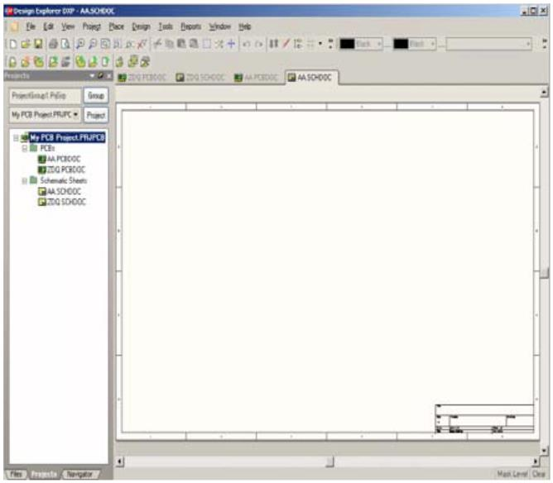
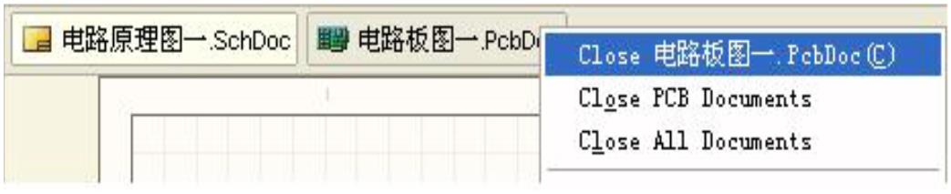
图一”，单击“保存”。这时在Projects 面板中，可以看到一个名为“电路板图一.PcbDoc”的PCB 文件
已加入到项目“项目一.PRJPCB”当中了，如图11 所示。
图10 PCB 编辑状态窗口
图11 保存后的PCB 文件
图12 自由PCB 文件
同样也可以建立自由PCB 文件，具体操作方法如下：在设计者未打开任何设计项目时，执行菜
单命令File\New\PCB，即启动了PCB 编辑器，并自动生成自由PCB 文件（Free PCBs），保存后它
不隶属于任何项目，如图12 所示。
7 不同编辑器之间切换
鼠标单击标签，可以在不同的文件之间自由切换。也可以单击 Projects 面板中的文件名实现文
件的自由切换。如图13 所示。
图13 单击标签或文件名在不同的文件之间自由切换
图 14 关闭文件
要关闭其中的任何一个文件，可以在标签上单击鼠标右键，在弹出的快捷菜单中选择 Close 选
项，即可关闭相应文件。如图14 所示。
四 思考题
1
Altium Designer 主要有那几部分组成？各部分的功能是什么？
2 如何进入原理图编辑器和PCB 编辑器？
3 面板窗口有什么功能？
7

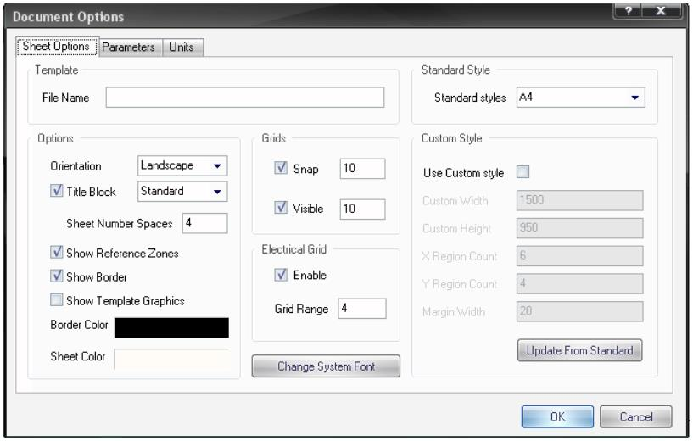
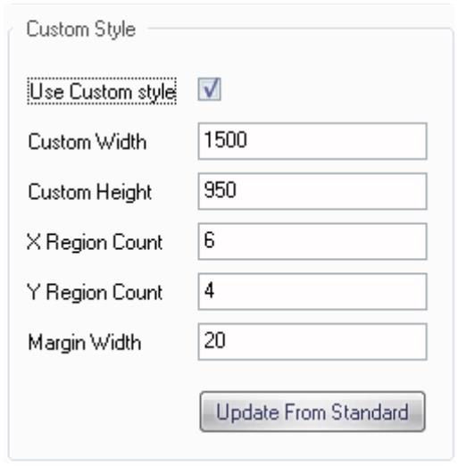

实验二 原理图设计基础
一 实验目的
1 熟悉原理图编辑器的窗口界面。
2 认识原理图编辑器菜单以及工具栏。
3 掌握原理图图样设置。
二 实验内容
创建原理图文件并设置其图样。
三 实验步骤
1 新建PCB 项目文件
1）新建PCB 项目文件，并重命名保存为“项目二”
2 新建原理图文件
1）执行菜单命令File/New/Schematic，启动原理图编辑器
2）执行菜单命令File/Save，命名为“ZDQ.SCHDOC” 保存。
3 原理图图样设置
1）执行菜单Design/Document Options，弹出如图1 所示对话框。
图1 Document Options 对话框
图2 自定义图纸大小
2）在Sheet Options 标签，找到Standard Styles 栏。点击输入框旁的箭头将看见一个图纸样式
的列表。使用滚动栏来向上滚动到A4 样式并点击选择。如果自己有特殊要求，用鼠标左键单击“Use
Custom Style”前的复选框，使它前面的方框里出现“√”符号，即表示选中“Custom Style”。
在“Custom Style”栏中有5 个设置框，其名称和意义如表1 所示。
表1 “Custom Style”栏中各设置框的名称和意义
对话框名称
对话框意义
Custom Width
Custom Height
X Region Count
Y Region Count
Margin Width
自定义图样宽度
自定义图样高度
X 轴参考坐标分格
Y 轴参考坐标分格
边框的宽度
3）单击Sheet Color 更改颜色，可以改为白色，如图3 所示
4）点击OK 按钮关闭对话框，更新图纸大小。
8

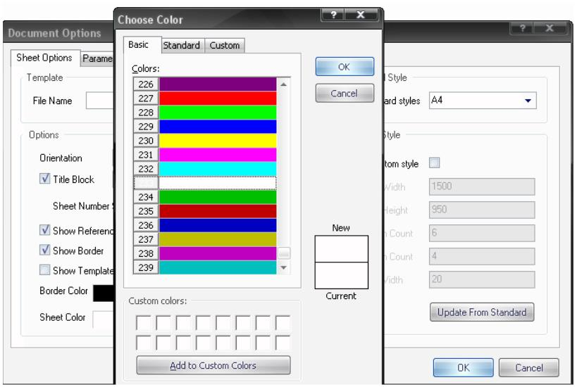
图 3 修改原理图图样参数
4 选择View /Fit Document。将文件全部显示在可视区，
提示：对于选择View /Fit Document 菜单项的热键就是在按了V 键后按D 键。许多子菜单，诸
如Edit /DeSelect 菜单，是可以直接调用的。要激活Edit /DeSelect /All 菜单项，你只需要按X 键（ 用
于直接调用DeSelect 菜单）及A 键。
5 利用Document Options 对话框，设置三张不同风格的原理图。
四 思考题
1 原理图的设计步骤有那些？
2 原理图常用工具栏有哪些?
3 如何设置原理图图样时打开Document Options 对话框共有哪几种方法？
4 说明Wire 与Line 的区别?
9

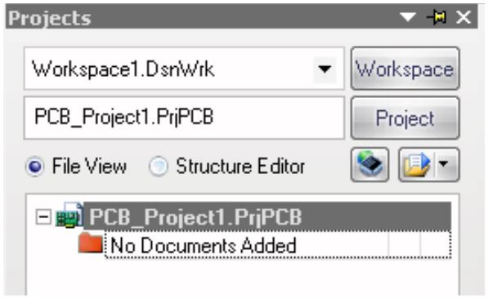
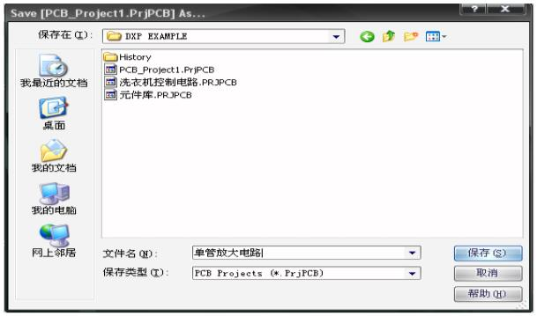
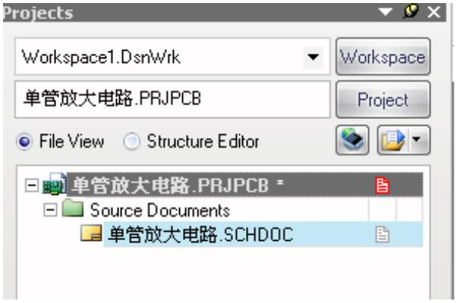
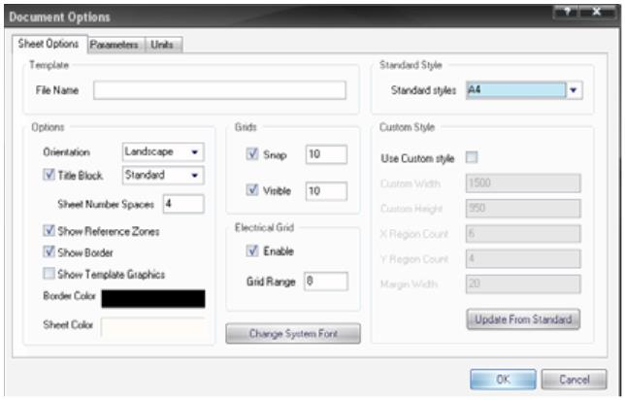
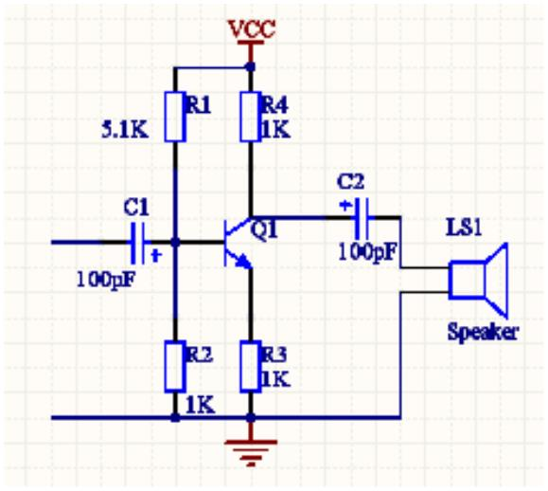
实验三 单管放大电路原理图绘制
一 实验目的
1 熟悉原理图设计步骤。
2 掌握原理图编辑器菜单以及工具栏的基本使用。
3 掌握原理图元件库的使用。
二 实验内容
绘制如图单管放大电路原理图
三 实验步骤
1 新建项目文件
1）执行菜单命令 File/New/Project/PCB Project，执行完后在 Project 工作面板中将出现如图 1
所示项目文件。
2）执行菜单命令File/ Project Save AS ，弹出保存路径菜单，确定保存路径和输入项目文件名
为“单管放大电路” 保存。如图2 所示。
图1 新建项目文件
图2 保存项目文件
2 新建原理图文件
1）执行菜单 File/New/Schematic，在 Project 工作面板的项目文件下新建一个原理图文件
Sheet1.Schdoc，保存为“单管放大电路.Schdoc”保存后效果如图3 所示。
图3 新建并命名原理图文件
图4 原理图图纸设置对话框
3 原理图图纸设置
执行菜单Design/Document Options，弹出Document Options 对话框。如图4 所示，图纸类型
设置为A4，显示标准标题栏，可视栅格、捕捉栅格均设置为10，电气栅格设置为8。
4 装载原理图元件库
单管放大电路中所包含的元件类型有：电阻、电容、三极管。这些常用的元件在集成库
Miscellaneous Devices.IntLib 中都可以找到。默认情况下，创建原理图文件时，该库会自动加载，若
10



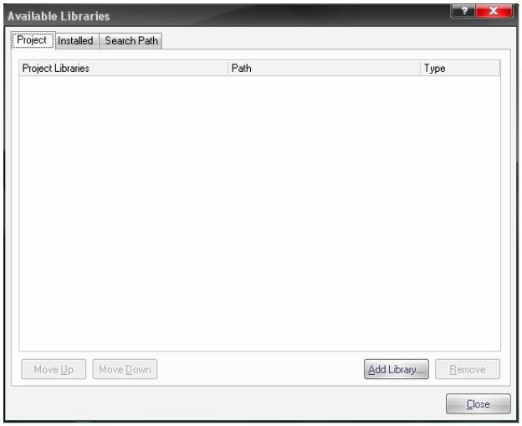
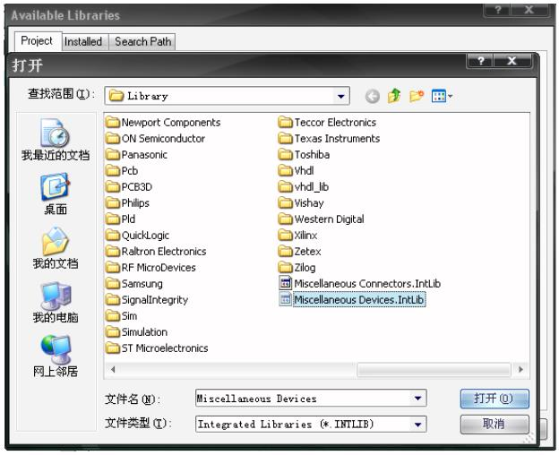

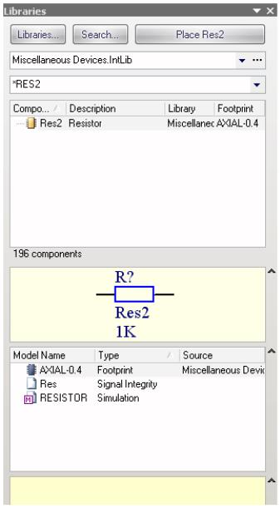
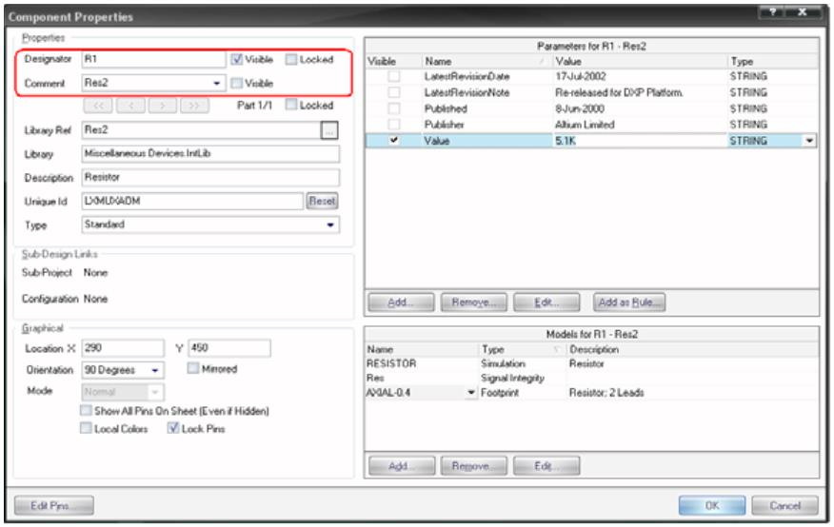
在库列表中无此元件库，可通过下面方法加载。
1）在Libraries 工作面板上单击 ,弹出如图5 所示对话框。
按钮，选择添加Miscellaneous Devices.IntLib，单击打开添加库完成，
2） 单击选项下方
如图6 所示。
图5 添加元件库
图6 添加Miscellaneous Devices.IntLib
5 放置调整元件
1）在Miscellaneous Devices.IntLib 中，在元件库中查找电阻如图7 所示。
单击
放置电阻R1，光标变为十字
2）此时按下Tab 键，设置元件属性，主要是：标号（Designator）、标示值（Value）。Conpoment
一般设置不可见。如图9 所示。放置完毕后如图8 所示。
3）然后依次查找并放置无极性电容（Cap）、电解电容（Cap Pol2）、三极管NPN（2N3904 或NPN）、
三极管PNP（2N390 或PNP）。如图9 所示
图 7 放置电阻
图8 电阻属性设置
11

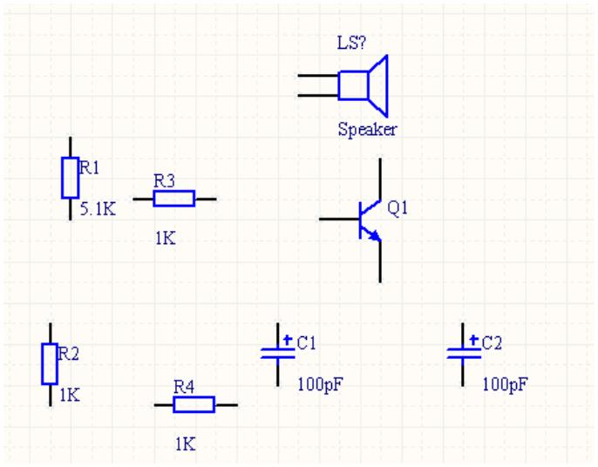
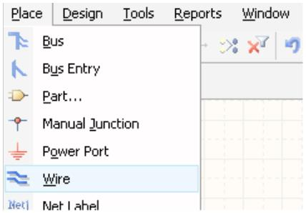
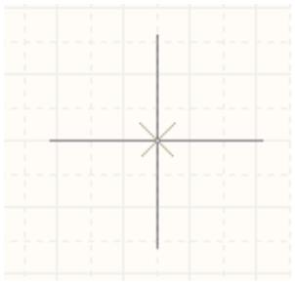


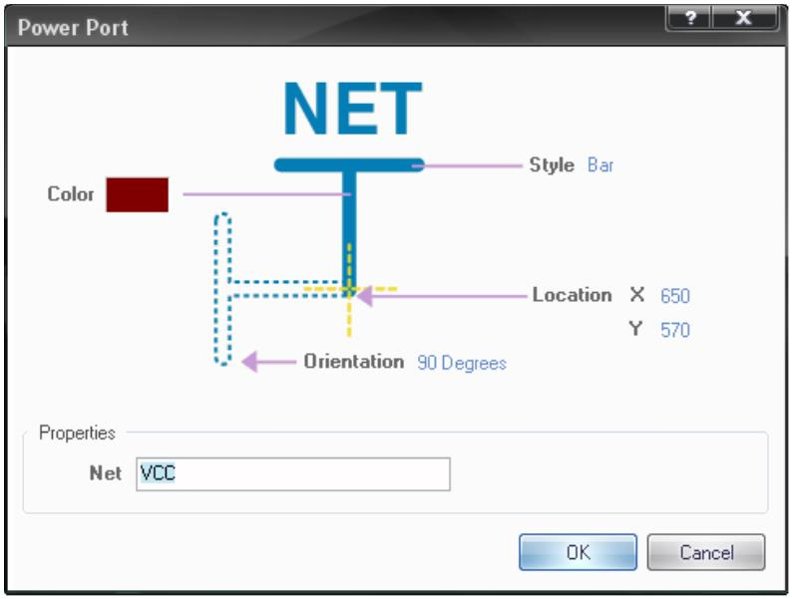

图9 放置及调整元件
6 连接导线。
1）单击菜单Place/Wire，如图10。或者在图纸内单击鼠标右键，选择Place/Wire
原理图编辑器处于连线状态。鼠标变为十字形。如图11 所示。
图10 导线菜单
图11 连线状态
2）移动鼠标指针至连线起点，单击鼠标左键，确定导线起点。
3）拖动鼠标到连线终点时，单击鼠标左键确定。结束本次连线。此时仍处于连线状态，如需退
出，可单击ESC 键。
7 电源和接地符号
1)单击连线工具栏的快捷按钮
，光标
变为十字形。
2）此时按下 Tab 键弹出其属性对话框，
如图12 所示。
3） 单击确定退出
4） 用类似方法放置接地符号
8 保存。完成后如图13 所示
图12 电源属性设置
12

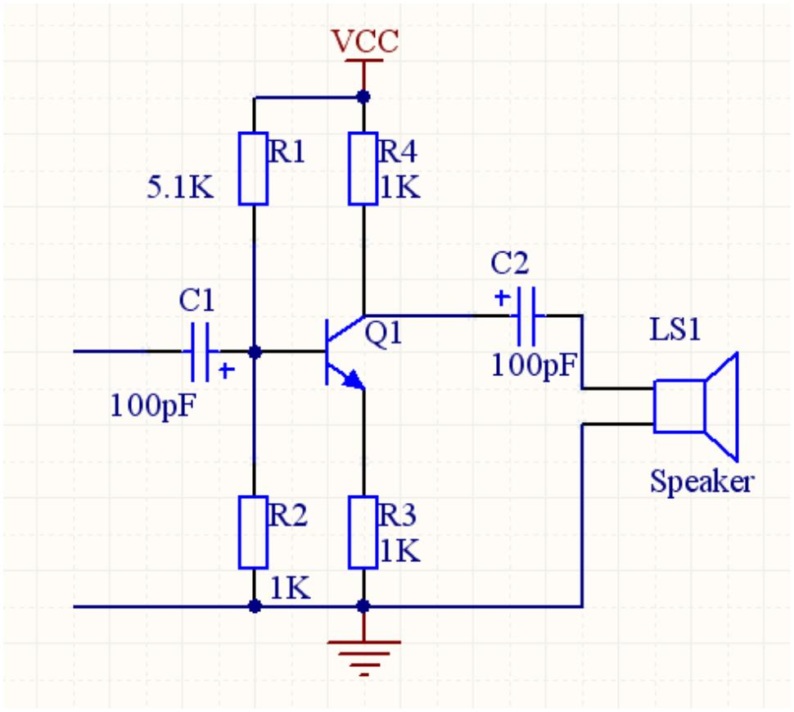
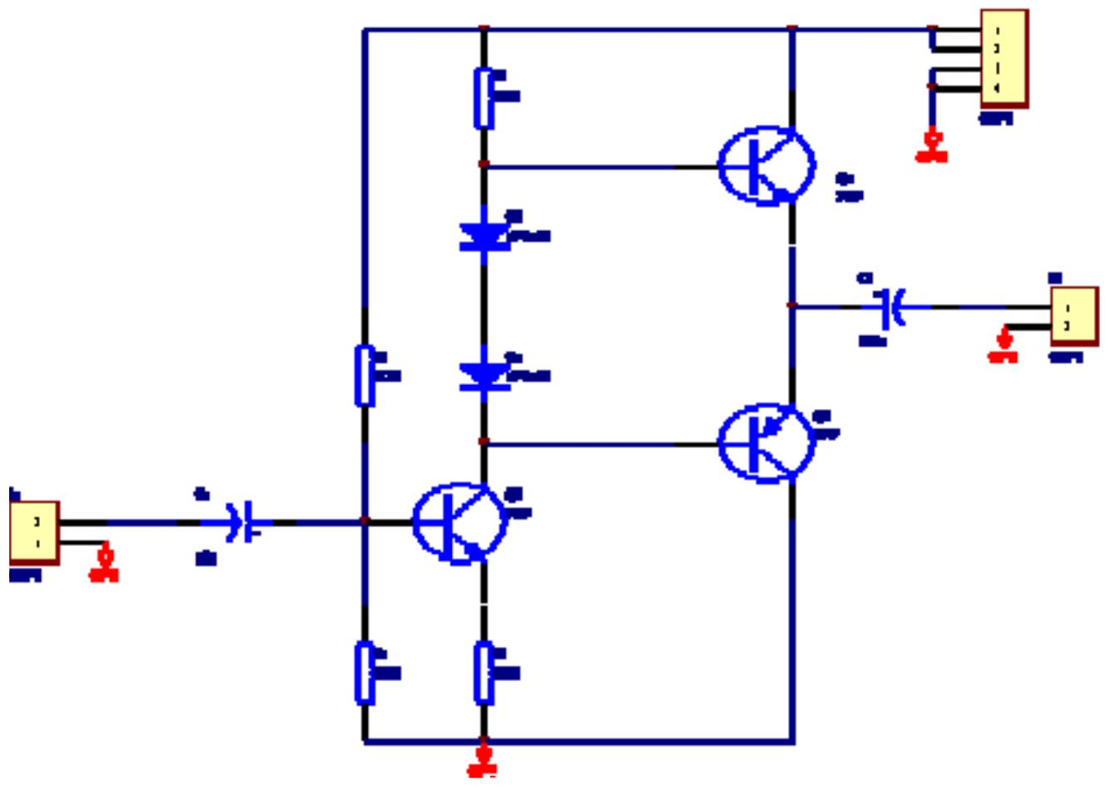
图13 单管放大电路原理图
四 思考题
1 如何在元件库中查找元件？
2 常用的电阻、电容、二极管等在哪个元件库中？
3 甲乙类放大电路如下图所示，试画出它的原理图。
13

